日本法医学会課題調査報告

診療関連死の法医解剖に関する調査 -その２-
司法・承諾解剖（平成15年（2003）～平成19年（2007））

日本法医学会企画調査委員会

はじめに
日本法医学会企画調査委員会では法医学会会員を通じて（多くは大学機関会員）、一斉調査を行い、結果を会員にフードバックしてきた。ここ最近はその時々の，法医学が関連する社会問題についてテーマを定め、Web公開することによって，一般会員だけではなく、社会に対しその結果を公表している。
昨年、本委員会は、医療関係者だけではなく一般市民の関心が高いこともあって診療関連死の法医解剖例についての報告を行った。具体的には年別解剖数、診療関連死が発生した施設、司法機関への届け出の主体、トラブルの概略、解剖医からみた判断などである。ただ回答の範囲が多岐にわたったことから、概略にとどめたものも多かった。そこで今回、トラブルの種類別（表1）に、おのおのの具体例を中心に，更に踏み込んだ検討を行ったので、その結果を報告する。
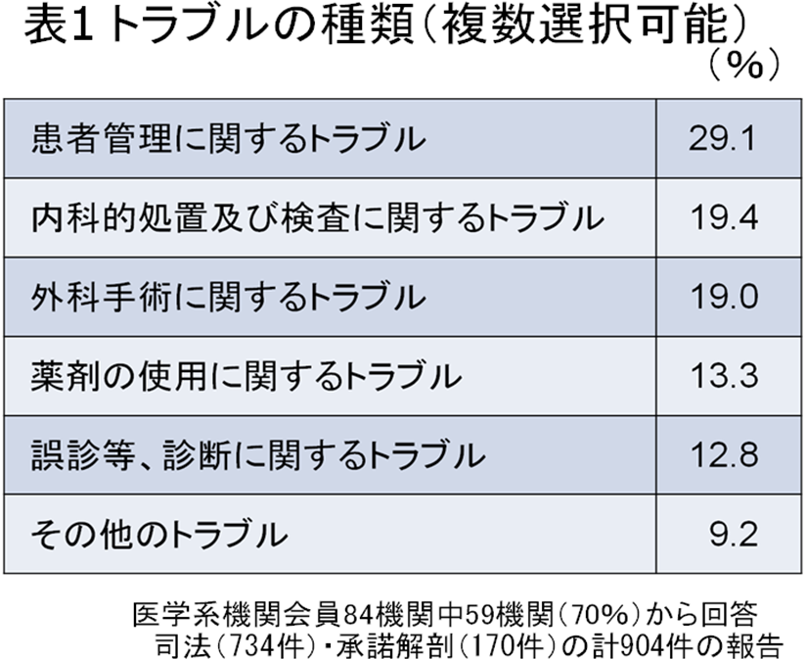

なお、前回の報告内容に関しては日本法医学会ホームページ（http://www.jslm.jp/）内の課題調査報告：診療関連死、を参照されたい。

1.トラブルの詳細
1-1. 患者管理のトラブル
263例のトラブルの年齢別分布をみると、0歳児が6例、5-9歳2例、10代後半が3例。20代7例、30代18例、40代17例、50代21例、60代54例、70代76例、80代51例。90歳以上8例となっている（表2）。全体分布との比較では、70代以降に占める割合がやや多くなっている。
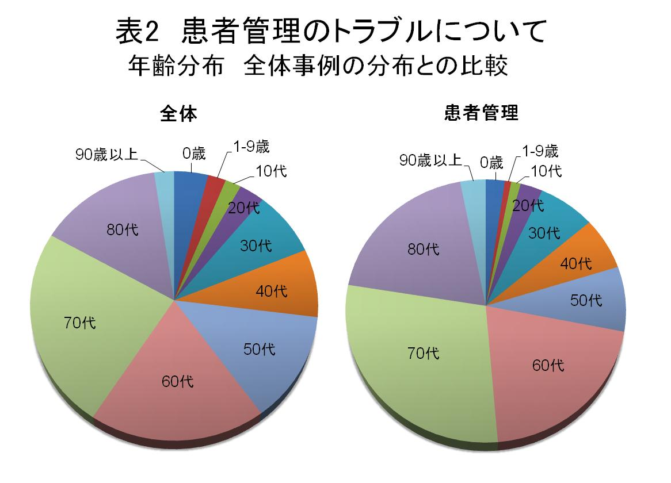

トラブルの内容ついては前回の報告にも記載したが、主なものとして人工呼吸器あるいはそれに準ずる人工呼吸中のトラブルが59例、転倒やベッドからの転落が34件(1件は点滴中のトラブルと重複）、経管栄養のトラブルあるいはそれに準ずるトラブルが26例、点滴中のトラブルが23例(1例は転落と重複、1例は透析関連のトラブルと重複）であった。今回、これらのトラブルにつき、更に検討した。なお他のトラブルとの重複において薬剤に関するもの14例，内科的処置に関するもの25例、診断に関するもの15例、外科的処置に関するもの15例がある。
人工呼吸中のトラブル59例の年齢分布は40代までが5例、50代8例、60代18例、70代19例、80代9例である。医療機関は大学病院以外の公的病院23例、大学病院以外の私立病院28例、大学病院が7例、その他(自宅で介護職員が関与）1例であった。主たる具体的なトラブルとして、人工呼吸器の操作上の問題（スイッチの入れ忘れやコンセントの外れ、アラーム音下の放置、チューブの選択や接続場所の誤り、圧設定の誤りなど）が18例、挿管チューブの外れが17例、食道挿管や皮下挿入、気管損傷、挿管の手間取りが10例などである。一方で病院工事にともなう酸素供給障害といった特殊なケースもみられた。
転倒やベッドからの転落34件の年齢分布は10代後半と30代が各1例、50代2例、60代4例で、70代が9例、80代が13例、90歳以上が4例となっている。10代後半の事例はベッド転落による人工心臓のカニューレの逸脱、30代の事例は慢性アルコール中毒で幻覚症状のため隔離中の出来事である。ベッド以外にも車いすや入浴用ストレッチャー、造影検査台からの転落、簡易トイレ使用時の転倒などといった報告がみられている。死因については急性硬膜下血腫をはじめとする頭部外傷が多いが、一方で心筋梗塞(2例）や嚢状動脈瘤破裂によるくも膜下出血(1例），肺気腫(1例)といった診断もされている。なおこの34例の中にはベッドの柵の間に頚部を挟んだ状態であった事例（90代）、とベッドからずり落ちた際に介護衣が頚部に絡まった事例（60代）が含まれており、いずれも頸部圧迫による窒息死と診断されている。ちなみにこのような状況的に窒息が疑われるケースは「その他」の範疇にも5例含まれている（70代3例、8代2例）が、解剖後に窒息死と判断されたものはうち3例で、残り2例は虚血性心疾患と診断されている。
経管栄養のトラブルあるいはそれに準ずるトラブル26例の年齢分布は0歳、20代、40代が各1例、50代と60代が各2例，70代が8例、80代が9例、90歳以上が2例となっている。0歳児の事例は未熟児のためNICUでPIカテーテルで中心静脈留置を施行したところ、レントゲン上、冠状動脈洞に挿入されており、引き抜いたところ心肺停止となり、解剖で心のう血腫が確認されたもの。20代の事例は仰臥位で胃洗浄を行ったところ、吐物吸引を引き起こしたものであった。残りの24例中、最も多いトラブルは経管栄養チューブの気管誤挿入や胃瘻チューブの腹腔内誤挿入で16例にみられた。またIHVチューブの胸腔内への挿入も1例にみられた。その他IHV穿刺部位からの出血、胃瘻部からの出血各1例などがある。
点滴時のトラブル23例中、重複事例2例を除いた21例において，トラブルの多くは点滴中の急変や点滴ラインの外れ後の死亡であるが、点滴ラインの外れからの出血性ショックが4例、HIV挿入時の動脈損傷1例などが含まれている一方で、死因が心筋梗塞や気管支肺炎、癌性胸水などの病死診断が下され解剖医の立場で「診療上の過誤の可能性は否定できる」、と判断したものが9例含まれている.その他、「解剖医の立場では過誤の有無は判断できない」が2例、「いずれも当てはまらない」が2例にみられている。
「その他」として分類された死亡状況は極めて多彩であるが、上述したように状況から頸部圧迫を主とした窒息に入るものが5例のほか、入浴中の死亡が8例みられた。この入浴死8例の施設の内訳は介護施設が3例、特別養護老人ホームが1例、病院4例である。更に上述のトラブルとの重複あるいは上記の頸部圧迫や入浴死に含まれない「その他」に選択された88例の主たる診療科では精神科が24例、次いで内科が20例であり、精神科・内科の重複も2例ある。精神科が関連する26例の内訳は拘束帯使用中あるいは外した直後の死亡が12例あり、うち1例は肺血栓塞栓症に分類されるべきもので、残り11例のうち窒息や腹部圧迫による腸管壊死など、拘束が影響を及ぼしたと判断されたもの4例、心筋症や肺炎などの病死判断が6例。不詳1例であった。残り14例中、食物誤嚥や吐物吸引5例、内因性疾患4例、自殺が3例、患者間のトラブルが1例、鼻出血による窒息1例であった。

1-2. 内科関連のトラブル
175例のトラブルの年齢別分布をみると、0歳が4例、1歳が1例、2-4歳が1例、10代後半が1例、20代2例、30代8例、40代11例、50代18例、60代33例、70代50例、80代42例、90歳以上4例となっている（表３）。70代以上で半数を超えており、60代を含めると3/4を占める。
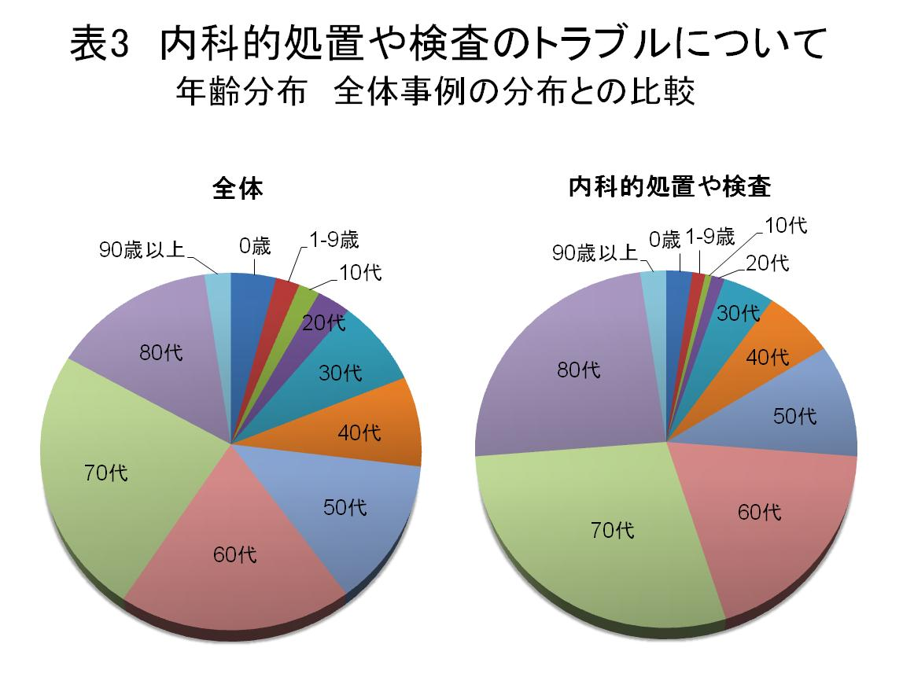

トラブルの内容はカテーテル検査あるいはインターベンション中のトラブルが47例、上部消化管内視鏡検査中のトラブル22例、下部消化管内視鏡検査中のトラブル10例、輸血に伴うトラブル3例、その他93例となっている。なお他のトラブルとの重複において患者管理に関するもの24例、薬剤に関するもの14例，診断に関するもの17例、外科的処置に関するもの2例がある。
カテーテル検査あるいはインターベンション中のトラブル内容は多彩であり、必ずしも心臓カテーテル検査に集中しているわけでもなく、類型分類は難しかった。
上部消化管内視鏡検査中のトラブルとしては、薬剤に絡んだ重複例2例、人工呼吸器に関連したトラブル1例、診断に関連するトラブル1例(食道異物による動脈損傷の見逃し）を除くと、胃カメラ中ならびに直後の急変が4例あり、それぞれ脾動脈瘤破裂、冠状動脈血栓症、心筋梗塞破裂，高血圧性心疾患が死因となっている。胃カメラ後自宅で急変した事例は十二指腸潰瘍穿孔による汎発性腹膜炎であるが、十二指腸自体は検査していなかったという。また気管支喘息重責発作で入院中、胃カメラ検査で軽い発作を起こし、病室帰室中に死亡した事例では気管支喘息が死因に寄与したものと判断されている。その一方で食道損傷による死亡が5例みられた。そのほかERCP合併症としての膵炎が4例みられている。残り3例は情報が少なくトラブルの詳細は不明であった。
下部消化管内視鏡検査中のトラブル10例中8例が穿孔である。残り1例は検査後帰宅途中での死亡で、死因は小腸軸捻転と判断された。但し医療側はこれも念頭に入院させ検査予定であったという。1例は腸洗浄剤服用後，待合室での死亡で急性心筋梗塞による死亡と解剖診断されている。
「その他」について，その原因は多種多様であり、類型分類は難しかった。

1-3. 外科的処置に関するトラブル
172例のトラブルの年齢別分布をみると、0歳が2例、10代後半が1例。20代8例、30代13例、40代12例、50代23例、60代43例、70代53例、80代16例。90歳以上1例となっている。年齢分布は全体事例のそれと概ね同じ傾向であった。
診療科別では腹部/一般外科が48例(3例が麻酔科との重複）、整形外科33例(1例が麻酔科との重複）、胸部外科18例、脳神経外科18例、内科14例(5例が他科との重複）、産科12例、泌尿器科5例、婦人科5例(1例が腹部外科との重複）などとなっている。
トラブルの内容は術中出血が59例（うち7例は出血以外の臓器損傷、2例は救命手技関連、1例は麻酔関連、に重複）、出血以外の臓器損傷が17例（うち7例は術中出血と関連）、麻酔関連が13例（うち1例が術中出血、1例が救命手技関連に重複）、塞栓症が11例、救命手技関連が9例（うち2例は術中出血、1例が麻酔関連に重複）、残り74例は「その他」であった。なお、90歳以上の1例は腹部/一般外科で行われた内視鏡的拡張術中に胃幽門部破裂が生じたもので、出血以外の臓器損傷に分類されている（ただし内容からは「内科的処置及び検査」に分類される事例かもしれない）。なお他のトラブルとの重複において患者管理に関するもの15例、薬剤に関するもの5例，診断に関するもの14例、内科的処置に関するもの2例がある。
術中出血の出血原因は多彩であるが、若年者に注目すると、20代2名(男性1名、女性2名）、30代4名(男性1名、女性3名）がおり、女性5名中4名は産科関連で、2名は帝王切開後、1名は中絶後の多量出血によるもの，また1例は羊水塞栓の合併がみられた。また出血以外の臓器損傷では若年者として30代女性2名が含まれているが、いずれも産科関連で、1名は分娩時の子宮内反脱出、1名は掻爬中に子宮と共に腸管損傷を引き起こし、これに気づかず腹膜炎で死亡したものである。なお、麻酔関連13例の中には薬剤関連のトラブルと重複するアナフィラキシーショック2例が含まれている。「その他」については，原因は多種多様であり、類型分類は難しかった。

1-4. 薬剤に関するトラブル
120例のトラブルの年齢別分布をみると、0歳4例、1歳1例、2-4歳1例、10代後半3例、20代4例、30代12例、40代11例、50代18例、60代33例、70代18例、80代13例、90歳以上2例である。高齢者が占める割合は全体事例の分布に比較して少なくなっており、それに対して、60代が多くを占めている。
トラブルの内容はアナフィラキシーショックを含む副作用が51例、用量の誤り29例、薬剤の取り違え11例、相互作用を含め禁忌薬の投与10例、投与部位の誤り6例、その他21例である。総計が120を越えているのは重複選択された例がいくつかあるためである。
なお他のトラブルとの重複において患者管理に関するもの14例、診断に関するもの5例、内科的処置に関するもの14例、外科的処置に関するもの5例がある。
アナフィラキシーショックを含む副作用に関してのトラブル51例につき、発生診療機関は歯科も加えれば診療所が21例（41％）と、全体統計よりも多くなっている。アナフィラキシーショックの大半は薬剤投与中ならびに投与直後の急変であり、多くが造影剤、抗生物質、鎮痛剤、局所麻酔剤の静注や点滴投与である。副作用としては悪性症候群2例が挙げられていたほか、塩化カリウムの点滴側管からの急速投与後の死亡例も薬剤の取り違えの項目のほか、副作用にも併せて分類されていた。なお、歯科医治療後帰宅途中の死亡例では副腎腫瘍の疑いという解剖診断がなされており、また投与薬との時間的近接性のある急死6例においても肺血栓塞栓症、虚血性心疾患、大動脈解離といったショック以外の死因が解剖診断されていた。またタミフルの副作用が遺族から疑われた30代のケースでは脳症（ウイルス性の可能性）の診断がなされている。一方で最終的に死因が不明であった例も4例あった。
用量の誤り29例中単独項目として選択された26例において、リドカイン中毒やジギタリス中毒など，薬剤名がつけられた死因は6例あるが、一方で多臓器不全や低酸素性脳症、肺炎など、2次的障害が死因名となっている例も散見されている。最終的に死因が不明であった例も2例あった。

1-5. 誤診等、診断に関するトラブル
116例のトラブルの年齢別分布をみると、0歳児が4例、1歳2例、2-4歳4例、5-9歳2例、10代後半が2例、20代3例、30代14例、40代18例、50代13例、60代21例、70代19例、80代14例となっている（表４）。全体の年齢分布と比べると、30～40代の比率が増加していた。

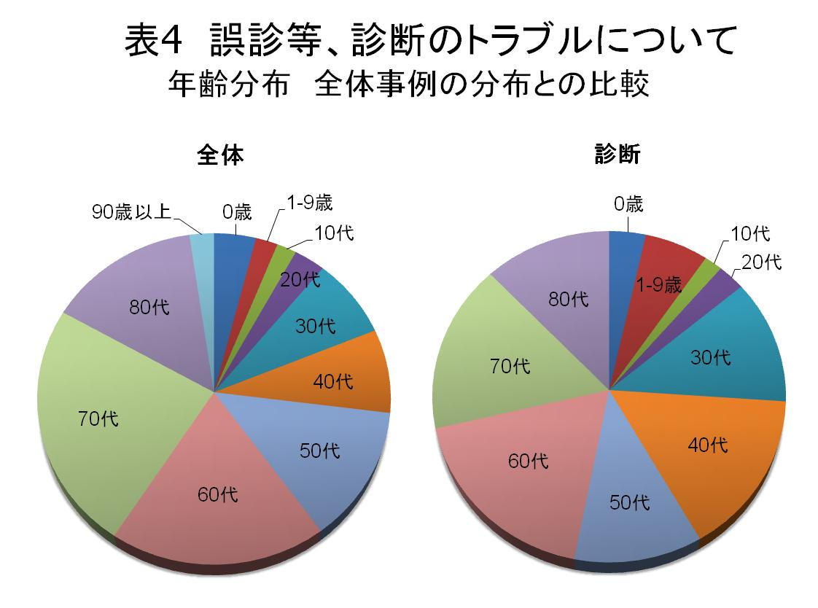

トラブルの内容としては、重症度認識の誤りが51例(明らかな誤診2例、誤診の可能性2例とそれぞれ重複）、明らかな誤診が16例（重症度認識の誤り2例と重複）、誤診の可能性30例（重症度認識の誤り2例と重複）その他23例であった。
なお他のトラブルとの重複において薬剤に関するもの5例，内科的処置に関するもの18例、外科的処置に関するもの14例、患者管理に関するもの15例がある。
この116例中、内因性、外因性を問わず、イレウスや穿孔など胃・腸管のトラブルが32例、心筋梗塞や大動脈解離など心臓・大血管系の問題が18例であった。

2. 診療関連死に関しての遺族の不信・不満
前回、司法機関への届け出の主体は、発生原因となった診療施設が63.6％、搬送先の診療施設（搬送があった場合）が21.0％で大部分が医療機関側からの届け出であり、遺族からの届け出は13.2％（119例）であると報告した。
また、届け出の理由については複数回答で、未回答139例を除く765例中、過誤はないと思われたが予期せぬ死亡であった340例（37.5％）、診療上の過誤の疑いがあった285例（31.5％）、死因不明であった234例（25.9％）、診療上の過誤が明らかであった90例（10.0％）、遺族が死に対し不満をもった79例（8.7％）、その他58例となっていると述べた。
実はアンケートの中で遺族が届けた場合、そのまま届け出の理由の質問は飛ぶ形式となっている。従って、未回答139例の中に遺族が届け出の主体であったもの119例が含まれていることになる。そして遺族が死に対し不満をもった「79例」は医療機関が届けた中での理由となっている。仮に遺族が主体となった届け出が、診療関連死に関しての不信・不満が基礎にあるとした場合、診療関連死に関しての遺族の不信・不満は904例中198（119＋79）例（22％）ということになる。即ち全体事例の大凡1/5がなんらかの形で、親族の死に遺族が不信・不満を持っていることになろう。

３. 医事裁判の有無
前回、医事裁判への推移について報告していないので、この機会に行う。もっとも、不明が711例、78.7％と大半を占めている。また回答時点では裁判あるいは示談交渉になっていない、が98例、10.8％であった。一方、刑事及び民事裁判に移行したが5例、刑事裁判が21例、民事裁判が23例、どちらか不明だが裁判になったが4例、示談・調停で終了、が42例であった。

最後に
今回の報告は、前回の概要に引き続き、わが国における数少ない「診療関連死」の実態を、われわれ法医だけではなく、医療関係者、あるいは診療問題に携わる方々に、可能な限り詳細な情報として提供することを目的に、具体的にはどのようなトラブルが、どのような頻度で生じているのかを、可能な限りまとめたものである。できれば死因を含めての検討も試みてはみたが、あまりに症例が多岐にわたり、かつ少ない人員の中での類型分類は困難であった。
なお、医事裁判に関し、裁判事例を個々に細検討できれば興味深い知見が得られるかもしれない、という意見があったが、本調査は連結可能匿名化で行われており、委員会として現行症例の再調査は不可能である。
(文責 舟山眞人）

日本法医学会企画調査委員会
委員長 （現）玉木啓二 （前）鈴木廣一
副委員長 （現と前）舟山眞人
委員 （現）大澤資樹、上野易弘、妹尾 洋
（現と前）木下博之、羽竹勝彦、向井敏二
（前）飴野 清、神田芳郎、那谷雅之

